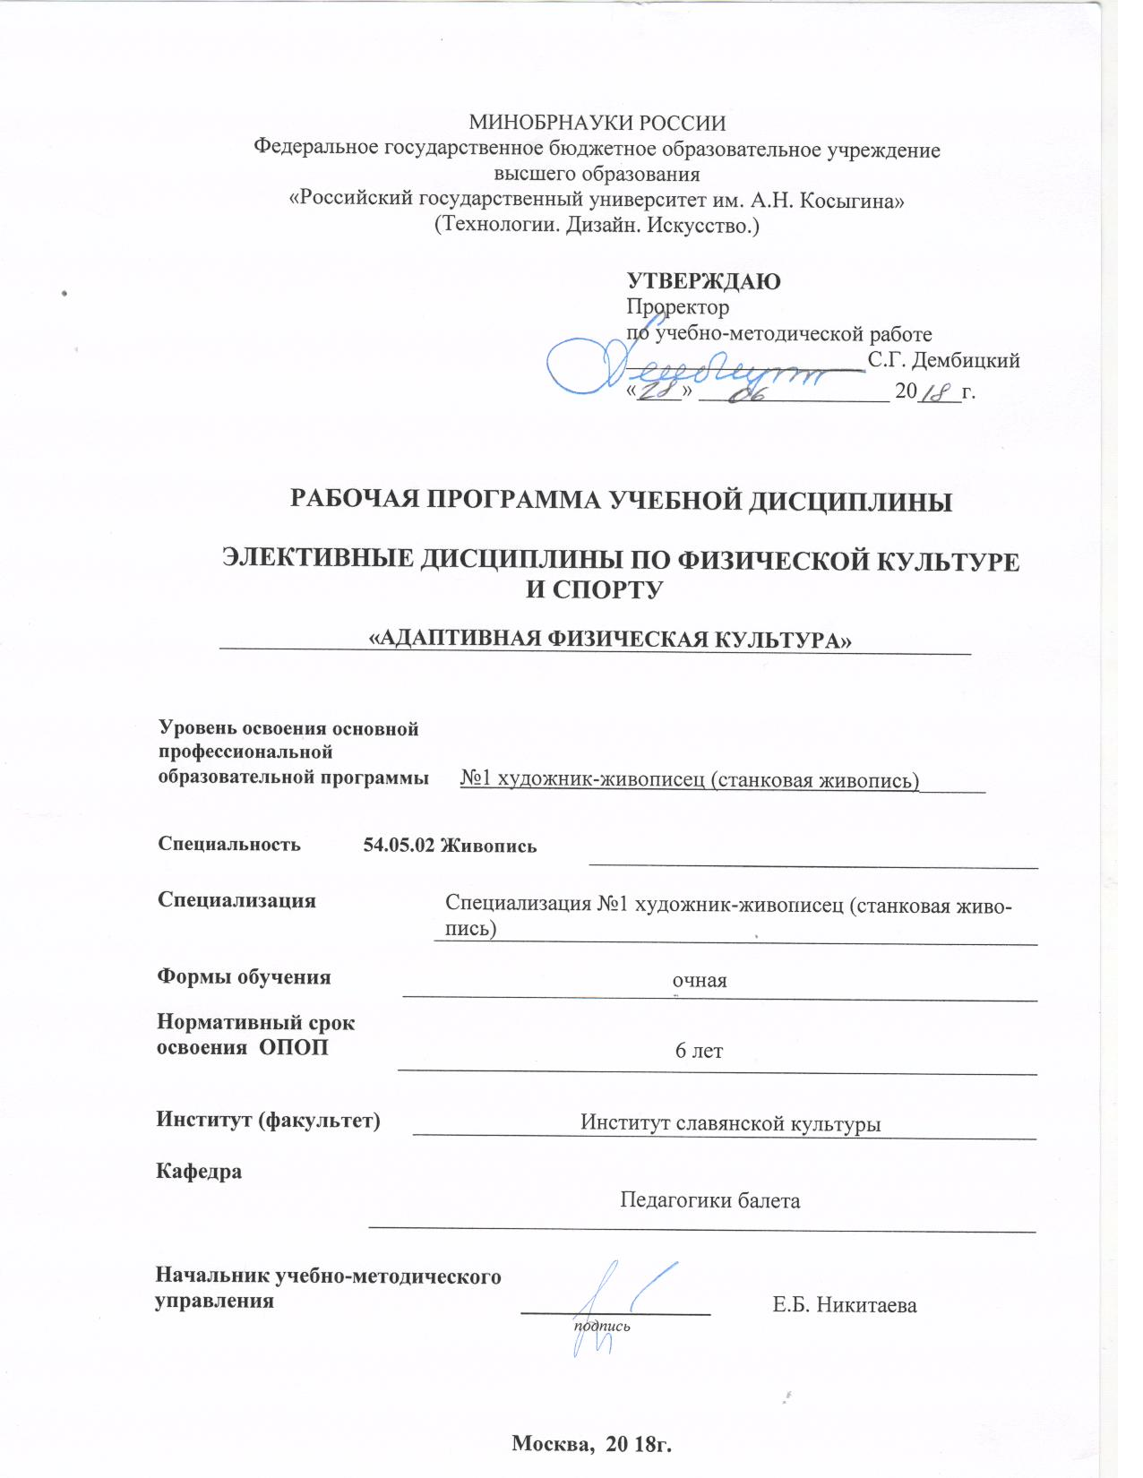

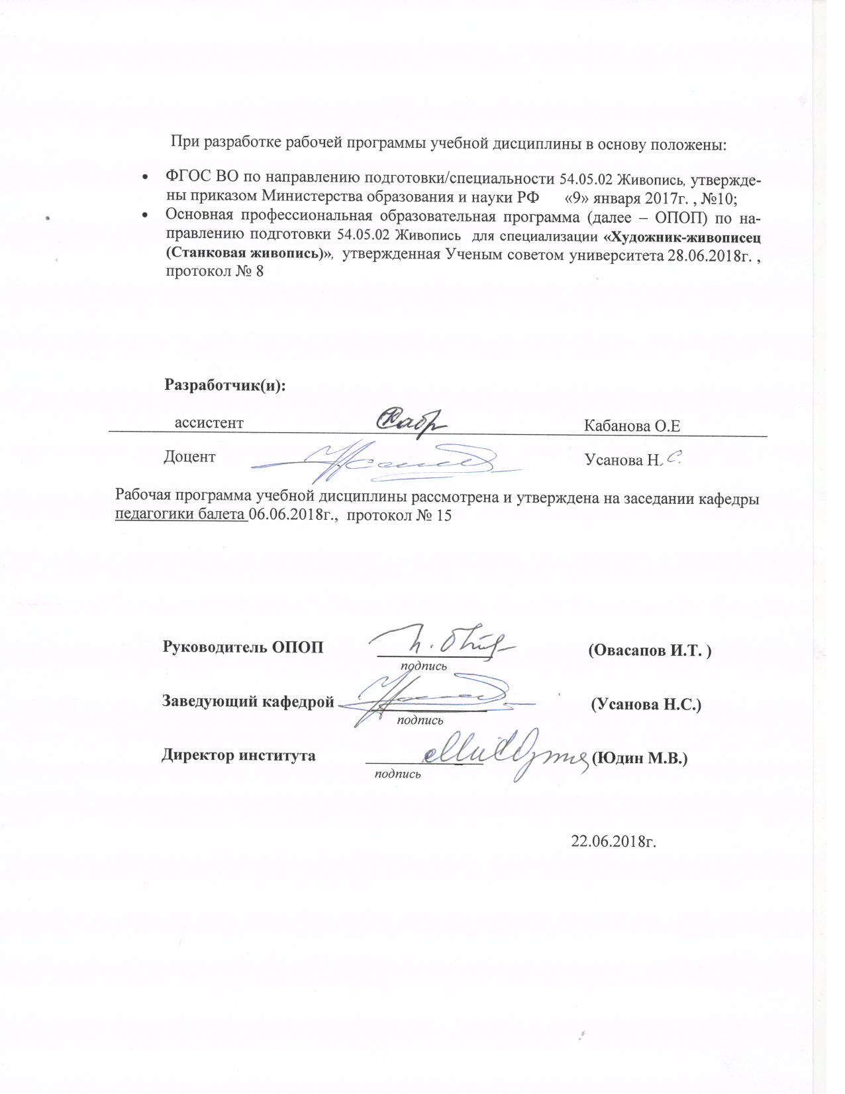

1. МЕСТО УЧЕБНОЙ ДИСЦИПЛИНЫ В СТРУКТУРЕ ОПОП

Дисциплина Адаптивная физическая культура включена в базовую часть Б1.Б.1.ДВ.01.01

2. КОМПЕТЕНЦИИ ОБУЧАЮЩЕГОСЯ, ФОРМИРУЕМЫЕ В РАМКАХ ИЗУЧАЕМОЙ ДИСЦИПЛИНЫ
Таблица 1
Код компетенции | Формулировка  компетенций в соответствии с ФГОС ВО
ОК-7 | Обладать готовностью к саморазвитию, самореализации, использованию творческого потенциала
ОК-8 | Обладать способностью использовать методы и средства физической культуры для обеспечения полноценной социальной и профессиональной деятельности

3. СТРУКТУРА УЧЕБНОЙ ДИСЦИПЛИНЫ

3.1 Структура учебной дисциплины для обучающихся очной формы обучения
Таблица 2.1
Структура и объем дисциплины |  |  |  | Объем дисциплины по семестрам |  |  |  |  |  | Общая трудоемкость
 |  |  |  | №  сем 1 | №  сем 2 | №  сем 3 | №  сем 4 | №  сем 5 | №  сем 6 | Общая трудоемкость
Объем дисциплины в зачетных единицах
Объем дисциплины в часах
Аудиторные занятия (всего) |  |  |  | 51 | 48 | 51 | 60 | 51 | 67 | 328
в том числе в часах: |  | Лекции (Л)
 |  | Практические занятия (ПЗ) |  | 51 | 48 | 51 | 60 | 51 | 67 | 328
 |  | Семинарские занятия (С)
 |  | Лабораторные работы (ЛР)
 |  | Индивидуальные занятия (ИЗ)
Самостоятельная работа студента в семестре , час
Самостоятельная работа студента в период промежуточной аттестации, час
 |  |  | Форма промежуточной аттестации
 |  | Зачет (зач.) |  | Зач. | Зач. | Зач. | Зач. | Зач. | Зач.
 |  | Дифференцированный зачет ( диф.зач.)
 |  | Экзамен (экз.)

4. СОДЕРЖАНИЕ РАЗДЕЛОВ УЧЕБНОЙ ДИСЦИПЛИНЫ
Таблица 3
Наименование раздела учебной дисциплины | Лекции |  | Наименование практических (семинарских) занятий |  |  | Итого по учебному плану | Форма текущего и промежуточного контроля успеваемости  (оценочные средства)
Наименование раздела учебной дисциплины | Тематика  лекции | Трудоемкость, час | Тематика  практического  занятия |  | Трудоемкость, час | Итого по учебному плану
Семестр №1
Раздел 1  Укрепление и развитие сердечно – сосудистой системы. | - | - |  | Тренировка, способствующая повышению обменных процессов – чередование ходьбы и бега.  Обучение пользованию звуковой гимнастики по методике Стрельниковой. Развитие носового и диафрагмального дыхания | 51 | 51 | Показ, зач.
 | Всего: | - |  | Всего: | 51 | 51
 | Семестр №2
 | - |  |  | Основные понятия и определения системы упражнений по методике Пилатес.  - Техника выполнений упражнений по системе Пилатес  - Базовая программа (основные упражнения | 15 | 15
Раздел 2  Введение в дисциплину. Философия и основные принципы системы Дж. Пилатесса | - | - |  | Философия и основные принципы системы Дж. Пилатесса.  - Техника выполнения упражнений по системе Пилатес  Концепция внимания: мышечный контроль без напряжения; централизация; плавное выполнение движений без пауз и остановок; правильное дыхание | 15 | 15 | Показ, зач.
 | - |  |  | Влияние Пилатеса на организм занимающихся.  Особенности техники выполнения упражнений | 18 | 18
 | Всего: | - |  | Всего: | 48 | 48
 | Семестр №3
Раздел 3  Дыхательные упражнения | - | - |  | 1. Управление актами вдоха и выдоха по длительности и скорости их выполнения  2. Задерживание дыхания на определенное время  3. Навыки различных типов дыхания - грудным, брюшным или диафрагмальным и смешанным. | 51 | 51 | Показ, зач.
 | Всего: | - |  | Всего: | 51 | 51
 | Семестр №4
Раздел 4  Коррекция и закрепление навыка правильной осанки. | - | - |  | Формирование первоначальных знаний о положении тела при правильной осанке. Разучивание основных положений рук, ног, туловища, головы.  Ознакомление с простейшими упражнениями для формирования правильной осанки у гимнастической стенки (различные движения головы, рук, ног, приседания, скольжение спиной по стенке), смешанные висы. | 60 | 60 | Показ, зач.
 | Всего: | - |  | Всего: | 60 | 60
 | Семестр №5
 |  | - |  | Танцевальные комбинации на развитие координации на середине зала. | 26 | 26
Раздел 5  Танец – как вид искусства |  | - |  | Полонез.  Полька.  Мазурка.  Краковяк.  Менуэт | 25 | 25 | Показ, зач.
 | Всего: | - |  | Всего: | 51 | 51
 | Семестр №6
Раздел 6  Формирование и укрепление мышечного корсета |  | - |  | Ознакомление и обучение упражнений для укрепления и развития мышц живота и спины, и.п.: лежа на спине, лежа на животе, лежа на боку, на тренажерах. Обучение упражнений для укрепления мышц тазового пояса, бедер, ног и рук на информационно-тренажерной системе ТИСА. Ознакомление со специальными методиками, корригирующими и общеукрепляющими упражнениями с предме- 1 1 1 1 тами (утяжелители, эластичные ленты, гантели, массажные мячи, гимнастические палки, обручи и т.д.) и без них | 67 | 67
 | Всего: | - |  | Всего: | 67 | 67
 | Общая трудоемкость в часах: |  |  |  |  | 328

Текущий контроль успеваемости: Показ
Промежуточная аттестация: зачет (Зач.)

6. ОЦЕНОЧНЫЕ СРЕДСТВА ДЛЯ ПРОВЕДЕНИЯ ТЕКУЩЕЙ И ПРОМЕЖУТОЧНОЙ АТТЕСТАЦИИ ПО ДИСЦИПЛИНЕ

6.1 Связь результатов освоения дисциплины с уровнем сформированности заявленных компетенций в рамках изучаемой дисциплины
Таблица 5
Код  компетенции | Уровни сформированности заявленных компетенций в рамках изучаемой дисциплины | Шкалы  оценивания  компетенций
ОК-7 | Пороговый  Знать: Последовательность упражнений у станка.  Уметь: Записать проученный материал, данный преподавателем на уроке.  Владеть: Координацией. Скоординировать одновременно движения ног и рук. | оценка 3
ОК-7 | Повышенный  Знать: Музыкальное сопровождение урока.  Уметь: Применить на практике знания, полученные из учебной литературы.  Владеть: Музыкальным исполнением, с различными изменениями темпов и движений. | оценка 4
ОК-7 | Высокий  Знать: Методику исполнения движений.  Уметь: Объяснить проученный материал.  Владеть: Освоением технически сложных приемов в танце. Ускорение темпа исполнения движений. | оценка 5
ОК-8 | Пороговый  Знать: Методику обучения выполнения упражнений по системе Пилатес  Умет: правильно комбинировать упражнения в процессе одного занятия по системе Пилатес  Владеть: Способами физической помощи и страховки, обеспечивать безопасности, профилактику травматизма на занятиях | оценка 3
ОК-8 | Повышенный  Знать: Знать технику выполнения по системе Пилатес  Уметь: Выполнять и показывать упражнения системы Пилатес  Владеть: Методами педагогического наблюдения, тестирования, анализировать деятельность занимающихся и свою собственную, вносить необходимые коррективы в работу | оценка 4
ОК-8 | Высокий  Знать: Особенности организации и построения занятий по системе Пилатес  Уметь: Формулировать задачи и биологическое влияние упражнений системы Пилатес на организм занимающихся  Владеть: Навыками использования дополнительного оборудования на занятиях по системе Пилатес | оценка 5
Результирующая оценка

7. ТИПОВЫЕ КОНТРОЛЬНЫЕ ЗАДАНИЯ И ДРУГИЕ МАТЕРИАЛЫ,
НЕОБХОДИМЫЕ ДЛЯ ОЦЕНКИ УРОВНЯ СФОРМИРОВАННОСТИ ЗАЯВЛЕННЫХ КОМПЕТЕНЦИЙ В РАМКАХ ИЗУЧАЕМОЙ ДИСЦИПЛИНЫ,
ВКЛЮЧАЯ САМОСТОЯТЕЛЬНУЮ РАБОТУ ОБУЧАЮЩИХСЯ

Семестр № 1
7.1 Для текущей аттестации: показ

- Упражнения, развивающие и укрепляющие сердечно сосудистой системы
- Комплекс упражнений для тренировки сердечно - сосудистой системы
- Упражнение для развития дыхания

7.2 Для промежуточной аттестации: зачет
1. Показать звуковую гимнастику по системе Стрельниковой
2. Рассказать (показать) технику исполнения чередования ходьбы и бега
3. Показать и рассказать о выполнении правильного дыхания

Семестр № 2
7.3 Для текущей аттестации: показ
1. Показать основные упражнения;
2. Покажите упражнения на боковые мышцы пресса стоя;
3. Покажите упражнения на мышцы спины лежа.

7.4 Для промежуточной аттестации: зачет
Примерные вопросы к зачету:
- Показать основные упражнения;
- Рассказать (показать) основные понятия и технику исполнения системы упражнений по методики Пилатес;
- Показать технику исполнения движений;
Исполнить движение с правильной постановкой корпуса и правильным дыханием

Семестр № 3
7.5 Для текущей аттестации: показ
1. Показать упражнения на дыхание;
2. Показать упражнения вдоха и выдоха
3. Показать различные типы дыхания - грудное, брюшное или диафрагмальное и смешанное.

7.6 Для промежуточной аттестации: зачет
Примерные вопросы к зачету:
- Рассказать об упражнениях вдоха и выдоха
- Рассказать и показать различные типы дыхания - грудное, брюшное или диафрагмальное и смешанное.
- Рассказать об правильном задерживание дыхания
Семестр № 4
7.7 Для текущей аттестации: показ
- Показать правильное положение осанки, стопы.
- Показать тренировку правильного положения туловища с использованием гимнастической скамейки с последующим переходом на гимнастическую стенку.
- Показать упражнения из корригирующей гимнастики
7.8 Для промежуточной аттестации: зачет
Примерные вопросы к зачету:
- Показать правильное положение осанки, стопы.
- Рассказать о возможных дефектах осанки
- Показать тренировку правильного положения туловища с использованием гимнастической скамейки с последующим переходом на гимнастическую стенку.

Семестр № 5
7.9 Для текущей аттестации: показ
1. Показать полонез.
2. Показать польку.
3. Показать мазурку.

7.10 Для промежуточной аттестации: зачет
Примерные вопросы к зачету:
- Рассказать по рисунку репертуар бальных танцев;
- «Полька»;
- «Полонез»;
- «Мазурка».

Семестр № 6
7.11 Для текущей аттестации: показ
- Показать упражнения укрепляющие мышцы спины и брюшного пресса
- Показать упражнения на развитие и укрепление мышц плечевого пояса, боковых мышц живота
- Показать упражнения на укрепление мышц плечевого пояса, с использованием предметов: гимнастические палки

7.12 Для промежуточной аттестации: зачет
Примерные вопросы к зачету:
- Показать упражнения укрепляющие мышцы спины и брюшного пресса
- Показать упражнения на развитие и укрепление мышц плечевого пояса, боковых мышц живота
- Показать упражнения на укрепление мышц плечевого пояса, с использованием предметов: гимнастические палки

8.МАТЕРИАЛЬНО-ТЕХНИЧЕСКОЕ ОБЕСПЕЧЕНИЕ ДИСЦИПЛИНЫ

Наименование учебных аудиторий (лабораторий) и помещений для самостоятельной работы | Оснащенность учебных аудиторий и помещений для самостоятельной работы
Например:
учебные аудитории № 305, 210, спортивный зал, актовый зал | - станки;  - зеркала;  - телевизор Toshiba 32DV703;  - телевизор Toshiba VTW21FPR  - музыкальный центр Panasonic SA-VKX20  - музыкальный центр SONY SS-EC55S  - магнитола JVC RV-NB70S  - переносные нотбуки Asus;  - пианино Аккорд;  - пианино Petrof  - рояль Petrof  - рояль C. Bechstein  - баян Акко-2  - проектор EPSON  - колонки Apart  - экран Benq GL955  - компьютер Kromn  - усилитель звука behringer Xenyx 1204 USB  - усилитель звука behringer NU3000DSP  - усилитель звука frty AF-8800

9. УЧЕБНО-МЕТОДИЧЕСКОЕ И ИНФОРМАЦИОННОЕ ОБЕСПЕЧЕНИЕ УЧЕБНОЙ ДИСЦИПЛИНЫ (МОДУЛЯ)

Таблица 8
№ п/п | Автор(ы) | Наименование издания | Вид издания (учебник, УП, МП и др.) | Издательство |  | Год  издания | Адрес сайта ЭБС  или электронного ресурса (заполняется для изданий в электронном виде) | Количество экземпляров в библиотеке Университета
1 | 2 | 3 | 4 | 5 |  | 6 | 7 | 8
9.1 Основная литература, в том числе электронные издания
Например:
1 | Амосов, Н. М. | Раздумья о здоровье | Учебник | М. : Физкультура и спорт |  | 1987 |  | 1
2 | М. М. Щептев, В. В. Садовский, М. В. Вдовин. | Методологические подходы к проведению занятий по лечебной физкультуре в специальных медицинских группах вузов | Учебник | М. : Изд-во АСВ |  | 1999 |  | 1
3 | В. А. Башкиров | Профилактика травм у спортсменов | Учебник | М. : Физкультура и спорт |  | 1987 |  | 1
4 | А. Н. Воробьев, Ю. К. Сорокин | Анатомия силы | Учебник | М. : Физкультура и спорт |  | 1987 |  | 1
9.2 Дополнительная литература, в том числе электронные издания
Например:
1 | Аветисов Эдуард Сергеевич ; Ливадо Екатерина Ивановна, Курпан Юрий Иванович. | Физкультура при близорукости | Учебник |  | М.: Советский спорт | 1993 |  | 1
2 | Авдулина, А. С. | Лечебная физкультура при сердечно-сосудистых заболеваниях | Учебник |  | М. : Медицина | 1975 |  | 1
3 | С. Вендровска. | 100 минут для красоты и здоровья | Учебник |  | М. : Физкультура и спорт | 1985 |  | 1
4 | Н. М. Амосов. | Раздумья о здоровье | Учебник |  | М. : Физкультура и спорт | 1987 |  | 1
5 | В. К. Бальсевич | Физическая культура для всех и для каждого | Учебник |  | М. : Физкультура и спорт | 1988 |  | 1

9.4 Информационное обеспечение учебного процесса
9.4.1. Ресурсы электронной библиотеки
Указываются используемые ресурсы электронной библиотеки из числа ниже перечисленных.
Например:
- ЭБС Znanium.com» научно-издательского центра «Инфра-М» http://znanium.com/ (учебники и учебные пособия, монографии, сборники научных трудов, научная периодика, профильные журналы, справочники, энциклопедии);
Электронные издания «РГУ им. А.Н. Косыгина» на платформе ЭБС «Znanium.com» http://znanium.com/ (электронные ресурсы: монографии, учебные пособия, учебно-методическими материалы, выпущенными в Университете за последние 10 лет);
- ООО «ИВИС» https://dlib.eastview.com (электронные версии периодических изданий ООО «ИВИС»);
- Web of Science http://webofknowledge.com/ (обширная международная универсальная реферативная база данных);
- Scopus https://www.scopus.com (международная универсальная реферативная база данных, индексирующая более 21 тыс. наименований научно-технических, гуманитарных и медицинских журналов, материалов конференций примерно 5000 международных издательств);
- «SpringerNature» http://www.springernature.com/gp/librarians (международная издательская компания, специализирующаяся на издании академических журналов и книг по естественнонаучным направлениям);
- Научная электронная библиотека еLIBRARY.RU https://elibrary.ru (крупнейший российский информационный портал в области науки, технологии, медицины и образования);
- ООО «Национальная электронная библиотека» (НЭБ) http://нэб.рф/ (объединенные фонды публичных библиотек России федерального, регионального, муниципального уровня, библиотек научных и образовательных учреждений;
- «НЭИКОН» http://www.neicon.ru/ ( доступ к современной зарубежной и отечественной научной периодической информации по гуманитарным и естественным наукам в электронной форме);
- «Polpred.com Обзор СМИ» http://www.polpred.com (статьи, интервью и др. информагентств и деловой прессы за 15 лет).

9.4.2 Профессиональные базы данных и информационно-справочные системы :
Например:
- http://www.gks.ru/wps/wcm/connect/rosstat_main/rosstat/ru/statistics/databases/ - базы данных на Едином Интернет-портале Росстата;
- http://inion.ru/resources/bazy-dannykh-inion-ran/ - библиографические базы данных ИНИОН РАН по социальным и гуманитарным наукам;
- http://www.scopus.com/ - реферативная база данных Scopus – международная универсальная реферативная база данных;
- http://elibrary.ru/defaultx.asp - крупнейший российский информационный портал электронных журналов и баз данных по всем отраслям наук;
- http://arxiv.org — база данных полнотекстовых электронных публикаций научных статей по физике, математике, информатике;
- http://www.garant.ru/ - Справочно-правовая система (СПС) «Гарант», комплексная правовая поддержка пользователей по законодательству Российской Федерации;
и т.д.

9.4.3 Лицензионное программное обеспечение ( ежегодно обновляется)
Указывается используемое лицензионное программное обеспечение с реквизитами подтверждающих документов.

.

